

PLESSO “L. LAINI”

ELENCO MATERIALE CLASSI PRIME

a.s. 2019/20

* Grembiule azzurro per bambini e bambine ( come da regolamento d'Istituto).
* Scarpe da ginnastica con allacciatura con velcro,da inserire in una sacca/borsina di tela, con nome e cognome.
* Per lo zaino si consiglia che sia leggero, adeguato all’altezza del bambino e senza rotelle.
* 1 risma di carta A4 per fotocopie.
* 1 quadernone a quadretti da 1 cm per le comunicazioni scuola – famiglia (senza copertina). Si consiglia di indicare sulla prima pagina i dati personali del bambino e i numeri telefonici della famiglia.

QUADERNONI

**9 quadernoni a quadretti da 1 cm**, così ripartiti:

1 per ITALIANO (con copertina blu etichettata) + 2di scorta

1 per MATEMATICA (con copertina rossa etichettata) + 2 discorta

1 per STORIA (con copertina verde etichettata)

1 per GEOGRAFIA (con copertina viola etichettata)

1. per SCIENZE (con copertina arancione etichettata)

1 per INGLESE (con copertina bianca etichettata)

1 per MUSICA (con copertina rosa etichettata)

1 per RELIGIONE (con copertina gialla etichettata).

* 1 astuccio completo con matite colorate, forbici con punta arrotondata, due colle stick, temperino con contenitore, due matite (preferibilmente a forma triangolare), una gomma bianca, una scatola di pennarelli punta fine da 12 pz. Si consiglia di etichettare il materiale con nome e cognome del bambino.
* 1 scatola di regoli.
* 2 portariviste in legno (tipo IKEA) 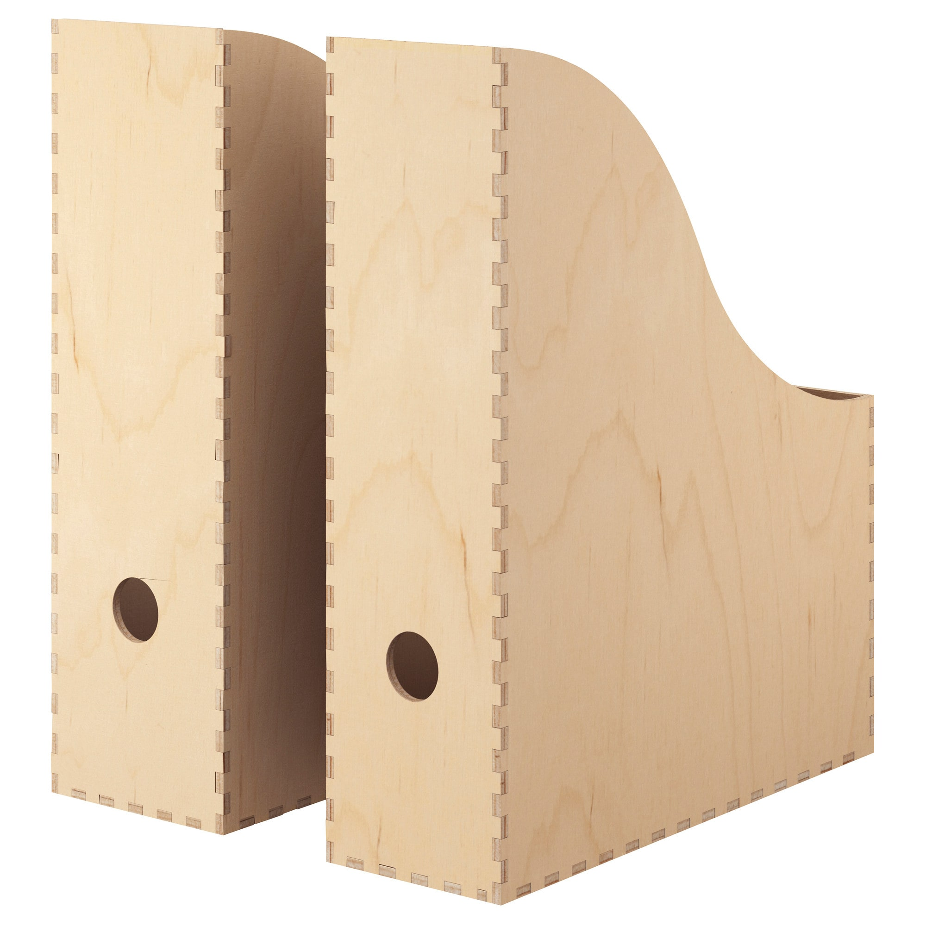

Si ricorda che i LIBRI saranno da ritirare presso le cartolerie, dopo che le insegnanti avranno consegnato le cedole ad inizio anno.

A settembre verrà consegnato un modulo per la raccolta di Notizie Utili riguardanti ogni singolo bambino. Verranno anche richieste eventuali DELEGHE per il ritiro dei bambini da scuola; si chiederà di allegare la fotocopia dei documenti d'identità dei delegati.

Si raccomanda di avvisare sempre le insegnanti sul quaderno delle comunicazioni in merito a uscite anticipate, deleghe, ritardi, variazioni relative alla mensa….

Si richiede il rispetto dell’orario sia all’ingresso che all’uscita.

Grazie per la collaborazione.



BUON ANNO SCOLASTICO!

Le insegnanti